A-1 시트이름을 <기본데이터>라고 입력 후 다음과 같은 조건을 지정한다.
1. A열의 너비를 1로 조정한다. (5점)
2. [B1:G2]셀을 병합하고 가운데 맞춤을 적용 후 "◆ 주요 거래처 유통 현황"이라고 입력하고
글꼴은 임의로 글자크기는 "18"로 지정한다. (5점)
3. 해당 셀을 작성하고 보기와 같이 테두리와 [F15:F16]셀의 서식을 적용한다. (5점)
4. [F5:H14]셀에 표시형식 콤마(,)를 적용한다. (5점)
5. [D16]셀에 유효성검사의 '목록'을 이용해 거래처의 회사명이 입력되게 한다. (5점)
6.임의의 셀에 결재란을 작성하여 카메라 기능을 이용하여 붙이기 하시오.(단,원본삭제)(5점)

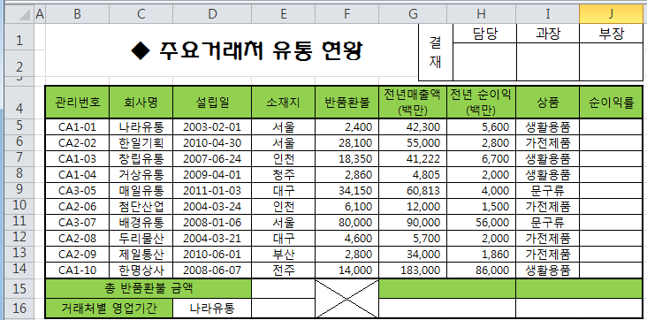

A-2 함수와 조건부 서식을 이용하여 시트를 꾸며준다.
1. [J5:J14]셀의 순이익률은 '전년 순이익(백만) / 전년매출액(백만)'으로 계산하고 소수점 1자리까지 나타나게 정의한다. (5점)
2. 함수를 이용해 [E15]셀에 반품환불의 총 합계 금액을 넣어준다. (SUM 함수) (5점)
3. [E16]셀의 거래처별 영업기간은 [D16]셀의 회사명을 기준으로 '2011 - 설립년도'로 계산하고, 표시형식을 이용해 '0년'과 같은 형식으로 나타나게 한다. (VLOOKUP, YEAR 함수)(5점)
4. [G16, H16]셀은 '전년 순이익(백만)'이 최대인 회사명을 구하시오 (INDEX, MATCH, MAX함수)(5점)
5. [I16, J16]셀에 해당 업체에 따른 순이익률을 구하시오(VLOOKUP 함수) (5점)
6. 조건부 서식을 이용해 순이익률이 50% 이상인 셀 전체에 다음의 서식을 적용하시오(배경 : 파랑계열)
(5점)

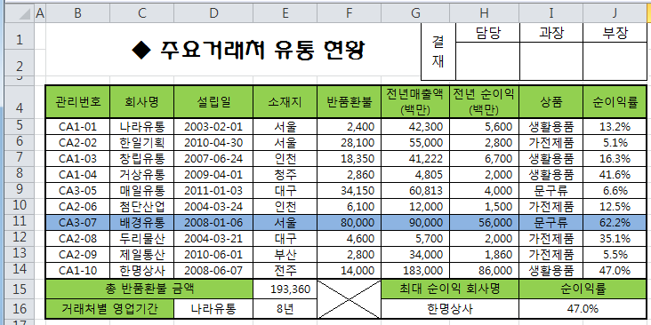
A-3 피벗테이블 작성과 설정을 변경한다.
1. [B23]셀에 설립일과 소재지 기준으로 전년 순이익 (백만)의 평균을 구하는 피벗테이블을 작성하시오.
(10점)
2. 설립일을 그룹화 하고, 레이블을 병합하시오(5점)
3. 행과 열의 총합계를 해제하고 보기와 같이 작성하시오. (5점)

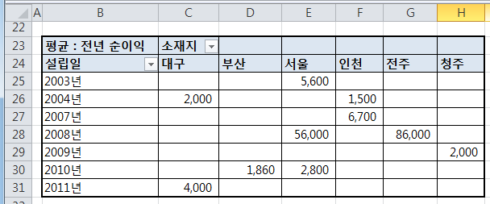

A-4 고급필터와 표서식을 적용한다.
1. [B4:J14]셀을 복사하여 새로운 워크시트 탭에 복사한 후 다음의 조건을 만족하는 고급필터를 적용하시오 (5점)
-> 조건 : 소재지가 '서울'이거나 반품환불이 "5,000' 이하인 자료를 구하시오.
(조건위치 : [B14]셀부터, 복사 위치 : [B18]셀 부터)
2. 고급필터 결과에 보기와 같이 표서식을 적용하고 '전년순이익(백만)'기준으로 내림차순 정렬하시오.
(5점)
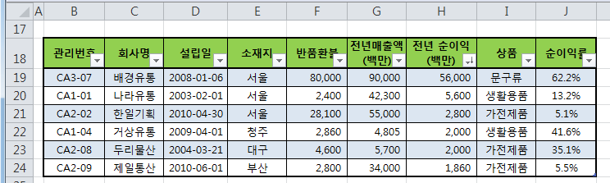

A-5 고급필터의 결과를 이용하여 거래처별 전년매출액(백만)의 차트를 작성한다.
1. 차트의 종류는 '묶은 세로 막대형'이다.(2점)
2. 차트의 레이아웃과 디자인을 보기와 같이 변경한다.(3점)
3. 차트 데이터레이블을 보기와 같이 바깥쪽 끝으로 나타나게 한다.(2점)
4. 차트 축서식을 보기와 같이 변경한다.(3점)
(가장높은금액만 붉은색으로 표시함)
